Отчёт по лабораторной работе 3
Настройка прав доступа
Вишняков Родион Сергеевич
Содержание

Цель работы
Получение навыков настройки базовых и специальных прав доступа для групп пользо- вателей в операционной системе типа Linux.

Выполнение лабораторной работы
Читаю справочное описание man по командам: chgrp, chmod, getfacl, setfacl
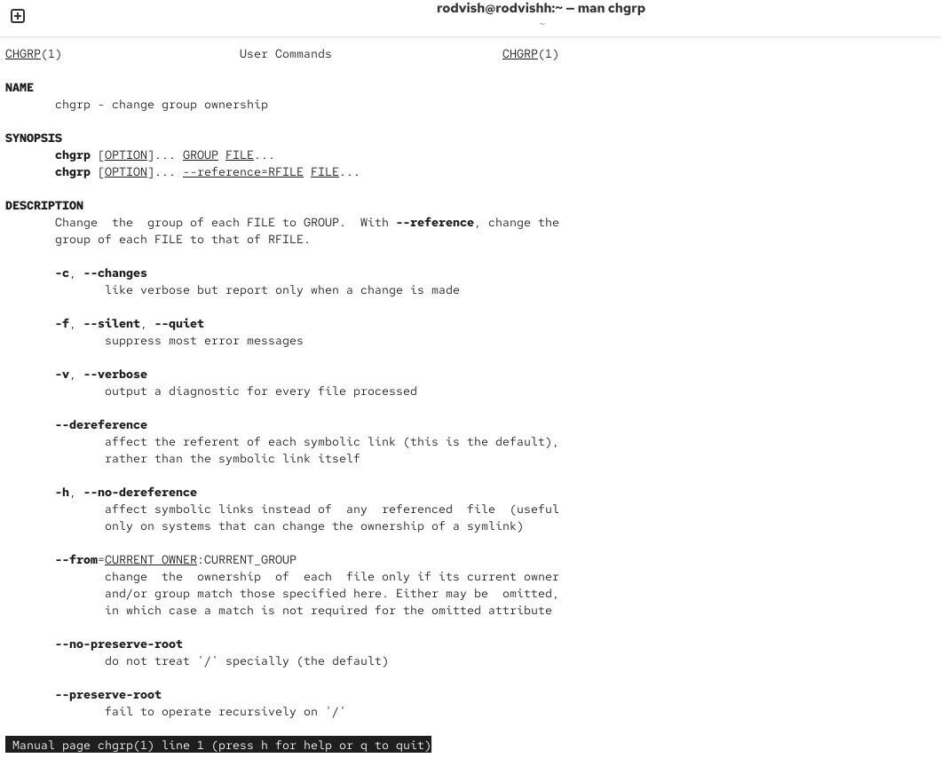
Справочное описание
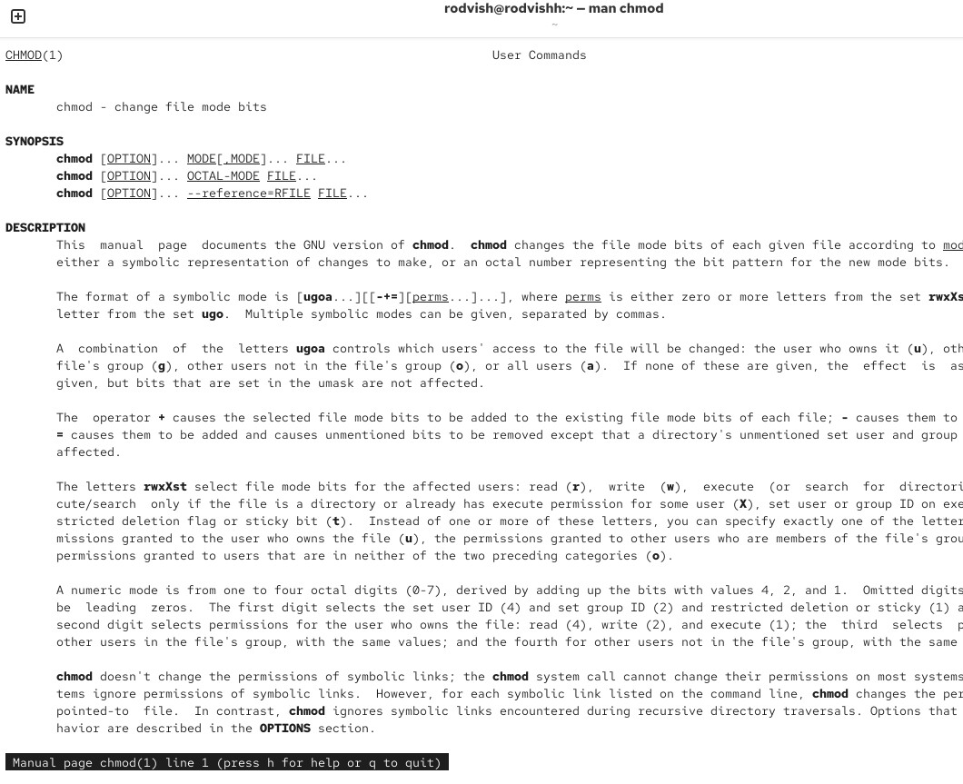
Справочное описание
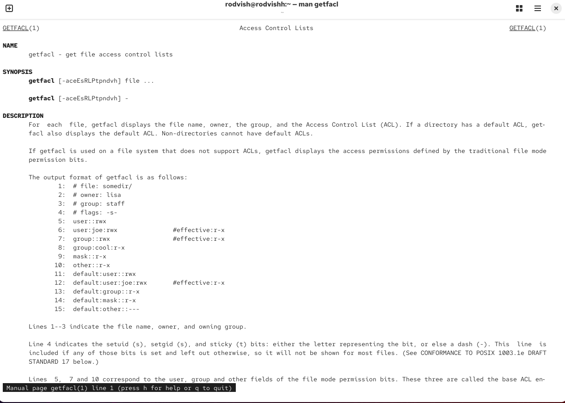
Справочное описание
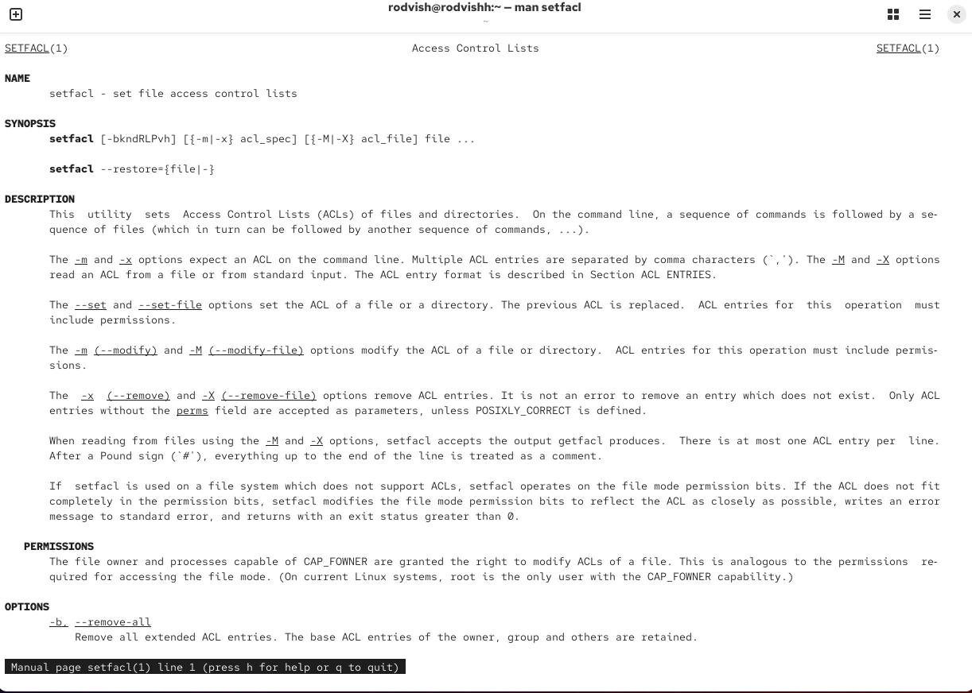
Справочное описание
Открываю терминал с учетной записью root
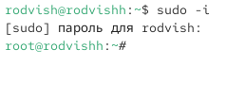
Учетная запись root
Создаю каталоги и проверяю владельца каталогов
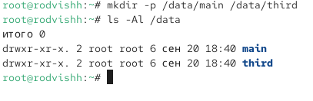
Создание каталогов
Меняю владельцев каталогов
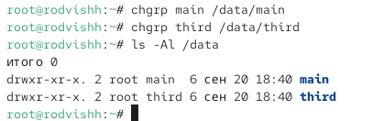
Замена владельцев
Устанавливаю необходимые разрешения
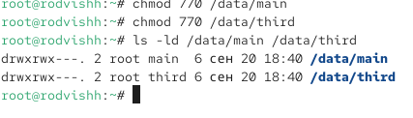
Установка разрешений
Перехожу на учетную запись bob
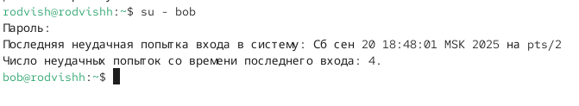
Учетная запись bob
Пытаюсь создать файл в каталоге main
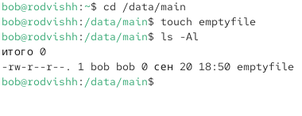
Попытка создать файл
Пытаюсь создать файл в каталоге third
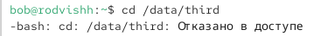
Попытка создать файл
Перехожу на учетную запись alice
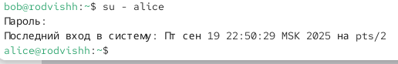
Учетная запись alice
Создаю два файла в каталоге main
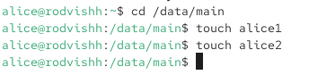
Создание файлов
Перехожу на учетную запись bob
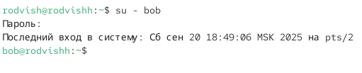
Учётная запись bob
Попытка удалить файлы
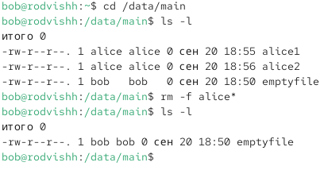
Попытка удалить файлы
Создаю два файла
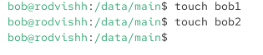
Создание файлов
Устанавливаю бит идентификатора группы и stiky-бит
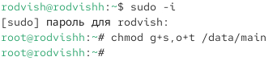
Установка битов
Создаю файлы
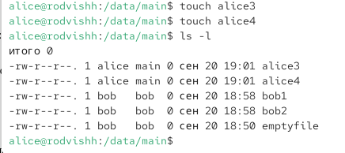
Создание файлов
Пытаюсь удалить файлы
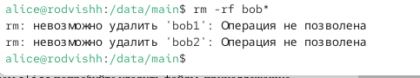
Попытка удалить файлы
Перехожу на учетную запись root
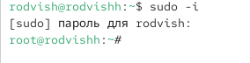
Учётная запись root
Устанавливаю необходимые права
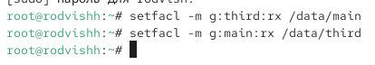
Установка прав
Убеждаюсь в правильности установки разрешений
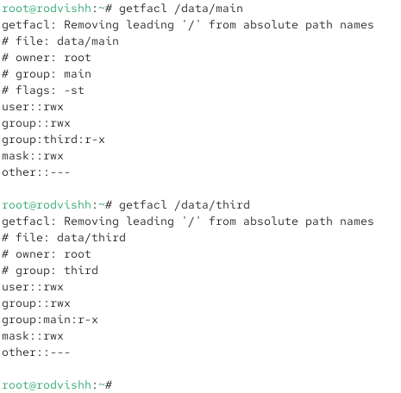
Проверка правильности установки разрешений
Создаю файл и проверяю текущие назначения полномочий
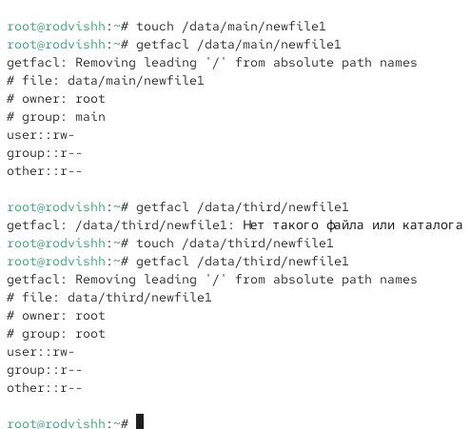
Создание файла и проверка
Устанавливаю ACL
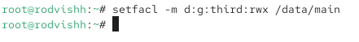
Установка ACL
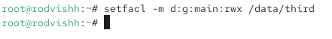
Установка ACL
Проверяю работоспособность ACL
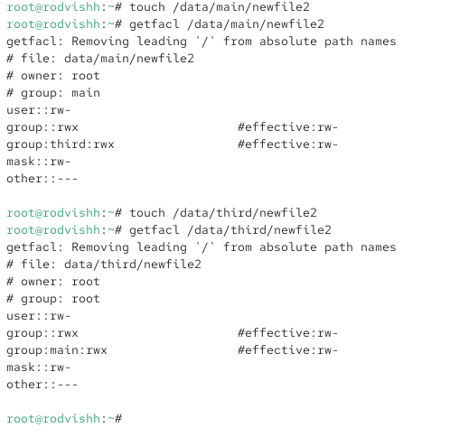
Проверка ACL
Осуществляю заданные проверки
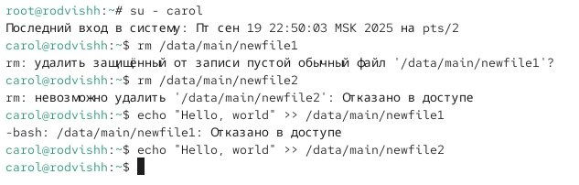
Проверки

Вывод
В ходе работы были получены практические навыки управления правами доступа в Linux. Освоены базовые механизмы (chmod, chown), специальные атрибуты (setuid, setgid, sticky bit) и расширенные списки доступа ACL (setfacl, getfacl). Приобретён опыт настройки прав для групп пользователей, проверки наследования разрешений и обеспечения безопасности данных. Цель работы достигнута.

Контрольные вопросы
- Вопрос: Как следует использовать команду chown, чтобы установить владельца группы для файла? Приведите пример. Ответ: Для установки владельца группы используется синтаксис chown :GROUPNAME FILENAME. Пример: chown :developers myfile.txt.
- Вопрос: С помощью какой команды можно найти все файлы, принадлежащие конкретному пользователю? Приведите пример. Ответ: Команда find / -user USERNAME. Пример: find /home -user ivanov.
- Вопрос: Как применить разрешения на чтение, запись и выполнение для всех файлов в каталоге /data для пользователей и владельцев групп, не устанавливая никаких прав для других? Ответ:Команда chmod -R ug=rwX,o= /data. Флаг X устанавливает выполнение только для каталогов.
- Вопрос: Какая команда позволяет добавить разрешение на выполнение для файла, который необходимо сделать исполняемым? Ответ: Команда chmod +x FILENAME. Пример: chmod +x script.sh.
- Вопрос: Какая команда гарантирует наследование групповых разрешений для новых файлов в каталоге? Ответ: Команда chmod g+s DIRECTORY. Пример: chmod g+s /shared/data.
- Вопрос: Как разрешить пользователям удалять только свои файлы в каталоге? Ответ: Команда chmod +t DIRECTORY устанавливает sticky bit. Пример: chmod +t /tmp.
- Вопрос: Какая команда добавляет ACL для чтения членам группы для всех файлов в каталоге? Ответ: Команда setfacl -m g:GROUPNAME:r *. Пример: setfacl -m g:readers:r *.
- Вопрос: Как гарантировать права на чтение для группы для всех существующих и будущих файлов в каталоге? Ответ: Команды: setfacl -R -m g:GROUPNAME:r DIRECTORY setfacl -R -d -m g:GROUPNAME:r DIRECTORY
- Вопрос: Какое значение umash запретит права для “других” пользователей? Ответ: Значение umask 007. Новые файлы: 660 (rw-rw—-), каталоги: 770 (rwxrwx—).
- Вопрос: Как защитить файл от случайного удаления? Ответ: Команда chmod a-w myfile снимает права на запись у всех пользователей.

